Metodología de la Investigación
La metodología de la investigación es el marco general que contiene los procedimientos y técnicas que se aplican en la realización de un estudio, ya sea académico, científico, o de otro tipo. Esta permite a los investigadores indagar en su objeto de estudio de manera ordenada y sistemática.
Teniendo esto en cuenta observamos que el objetivo de la metodología consiste en guiar las investigaciones. Esto les da una estructura lógica que procura asegurar la validez de sus resultados en torno al propósito, alcance y desarrollo de conclusiones sólidas sobre el problema abordado.
Con la metodología de la investigación, se presenta el "cómo" se llevó adelante el estudio y se explica el "por qué" ese fue el mejor camino a seguir.
Al decidir sobre las técnicas y métodos empleados, los investigadores indican qué tipo de datos recolectaron, cómo y de dónde los obtuvieron, y cuál fue el procedimiento para analizarlos. Es decir, que se aclaran los aspectos vinculados con las tareas de investigación.
Es común que en los proyectos académicos haya una sección dedicada a la metodología de la investigación. Así, en los artículos científicos y tesis de grado, podemos hallar capítulos donde los investigadores señalan el criterio adoptado como guía de su investigación y la justificación de tal elección para alcanzar los fines del estudio.
En este sentido, la metodología de la investigación se ajusta al problema que procura resolver. Ya sea en disciplinas científicas, sociales, humanísticas, jurídicas, se desarrollan metodologías para fundamentar las respuestas dadas a sus problemas de estudio.

Tipos de metodología de investigación
La metodología se refiere tanto a la disciplina que estudia las formas de aplicar los métodos de investigación, esto es, su marco epistemológico, como el conjunto de técnicas y procedimientos que corroboran los estudios científicos.
Cada tema abordado exige que los investigadores adecúen los procedimientos necesarios para responder el problema de investigación. Así, entre los principales enfoques metodológicos tenemos:

Metodología cuantitativa
La metodología de la investigación cuantitativa recolecta datos cuantificables para establecer variables, identificar y medir patrones, describir fenómenos a través de cálculos estadísticos.
El reflejo numérico de los datos fundamenta las interpretaciones de los estudios cuantitativos y las conclusiones a las que estos pueden llegar. La metodología cuantitativa es ampliamente utilizada en las ciencias naturales, en las investigaciones de medicina científica, e incluso en ciencias sociales como la economía.
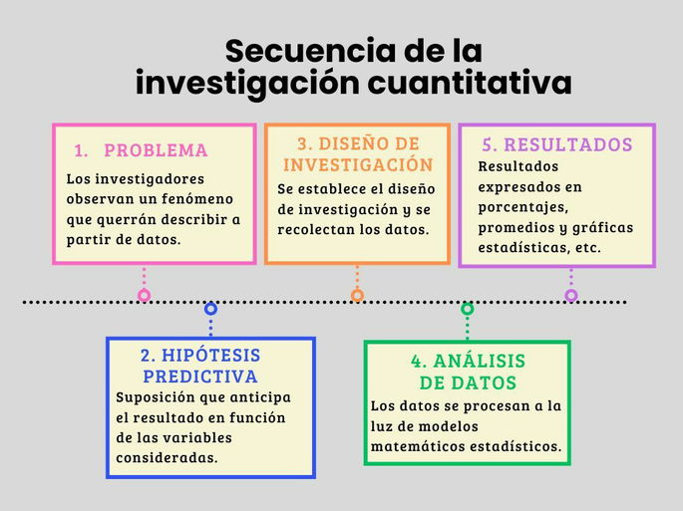
Ejemplo: un estudio que busque hallar la correlación entre el el nivel educativo y el poder adquisitivo en una población específica. En este caso, el enfoque cuantitativo buscará medir la relación entre dos variables numéricas.
El diseño del estudio debe ser correlacional. Se elaborará una hipótesis con base en observaciones de los investigadores. E.g. "Hipótesis: existe una relación positiva entre el nivel educativo y el ingreso promedio (esto es, a mayor nivel educativo, mayor ingreso promedio)."
Los instrumentos de investigación consistirán de encuestas y datos de censos. Una vez obtenidos los datos, estos se analizarán calculando su coeficiente de relación. Luego se observará la validez de la hipótesis, o se descartará en caso de no ser comprobada.

Metodología cualitativa
La metodología cualitativa trata temas y materias que exploran aspectos subjetivos de las experiencias humanas en su contexto natural. Por esa razón, los conocimientos se generan a partir de los métodos cualitativos no están, necesariamente, apoyados por datos cuantificados.
En las investigaciones cualitativas, los datos se obtienen a partir de la observación directa, a través de entrevistas, lecturas de documentos, conversaciones estructuradas. Entonces se aplican procedimientos interpretativos y analíticos en el abordaje de su objeto de estudio.
Es el tipo de metodología más usual en los campos de las ciencias sociales y humanísticas.
Ejemplo: un estudio sobre las costumbres alimenticias de la comunidad yanomami en el norte de Brasil. El objetivo consiste en comprender sus formas de recolectar alimentos y cómo esto está asociado a su cultura y tradiciones.
El método adecuado será la observación participante. Los investigadores cohabitarán en la comunidad por un periodo de tiempo. Estarán presentes en las actividades agrarias, de caza y pesca.
En su estancia, entrevistarán a miembros de la comunidad. Compararán lo que escuchan con lo que observan. De esta manera, se observará la composición de la dieta, los productos consumidos, el modo de elaborar las comidas, se documentarán los modos tradicionales de entender las propiedades de tales alimentos.
Luego, los investigadores podrán describir cómo la dieta se adapta a su entorno natural en la selva amazónica. También qué cosas han acompañado ancestralmente a la comunidad, y qué productos modernos han entrado en tiempos más recientes. Todo ello tomando en cuenta el rol de la alimentación en la identidad cultural yanomami.

Metodología de investigación mixta
La metodología de la investigación mixta se da cuando los investigadores integran métodos cuantitativos y cualitativos de recolección de información para comprender mejor el fenómeno estudiado.
En esto casos, tanto los datos cuantificables como la información procedente de los individuos se consideran para responder a distintos aspectos del problema de investigación.
Ejemplo: un estudio que evalúe el impacto de un programa de alfabetización entre personas de la tercera edad. En este caso, el enfoque cuantitativo medirá cuántos aprendieron a leer, qué tipo de textos leen, qué rendimiento obtienen en un test luego de finalizado el programa.
Por otra parte, el enfoque cualitativo podría llevarse a cabo mediante entrevistas en las que se aprecien sus experiencias emocionales, la motivación que tuvieron para aprender a leer y cómo sienten que han cambiado sus vidas con el programa.

Para qué sirve la metodología de la investigación (utilidad)
La metodología de la investigación es en esencial para el desarrollo de estudios organizados, claros y precisos. Sirve para planificar cómo recabar y analizar la información de forma rigurosa. Con esto se procura que los resultados producto de la investigación sean confiables y válidos.
En cualquier disciplina, la metodología se centra en la elección de técnicas adecuadas y la práctica de procedimientos que nos ayuden a alcanzar los objetivos del estudio.
Ya sea que se investigue en ciencias fácticas, tanto naturales como sociales, tener una metodología clara da sostén al planteamiento de preguntas delimitadas, a la recolección de información relevante, y al arribo de conclusiones basadas en evidencia.



